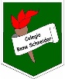Colegio René Schneider Chereau

**“Solución pacífica de conflictos”**

Rancagua

**Asignatura:** Orientación. **Curso:** 3 año básico

**Fecha:** 23 de noviembre al 04 de diciembre. **Docente:** Carla Mac-Iver Morales.

**Nombre alumno:** _______________________________________________________________________________

**Objetivo de aprendizaje:** OA 6 Resolver conflictos entre pares en forma guiada y aplicar estrategias diversas de resolución de problemas, tales como escuchar, describir los sentimientos del otro y buscar un acuerdo que satisfaga a ambas partes.

**Contenido:** alternativas de solución pacífica de conflictos.

**Objetivo de la clase:** Proponer alternativas de solución pacífica para determinados conflictos.

**Indicador de evaluación:** Proponen alternativas de solución pacífica para determinados conflictos.

**Instrucciones:** Lee atentamente las instrucciones de cada actividad y responde con letra clara y legible. **Recuerda escribir tu nombre en la guía** y realizar todas las actividades, ya que serán evaluadas de manera formativa.

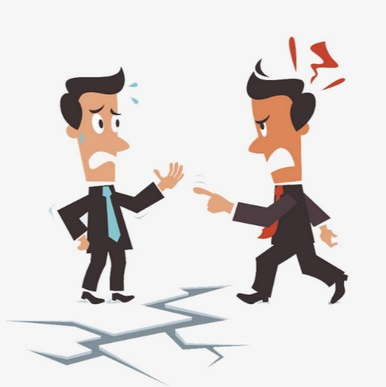

**TICKET DE ENTRADA:** Observe la imagen y responda con letra clara.

1. ¿Qué es un conflicto?

……………………………………………………………………………………………………………..

……………………………………………………………………………………………………………..

1. ¿Cómo crees se debe resolver?

……………………………………………………………………………………………………………..

……………………………………………………………………………………………………………..

**Introducción:**

El conflicto está presente en nuestras visas desde que nacemos y se asocia con situaciones negativas como: pelea, disgusto, batallas, etc. Todos tenemos intereses, puntos de vista, opiniones, creencias, percepciones y necesidades diferentes y estas pueden causar un conflicto. Toda vez que enfrentamos un conflicto, estamos frente a la oportunidad de aprender a llegar a un acuerdo o solución.

**¿Cuáles son las formas de abordar un conflicto?**

|  |  |
| --- | --- |
| **Evitar:** es negarlo, olvidarlo o pensar que es muy pequeño.  La mejor forma de olvidar a tu ex es pensándolo todo el tiempo | **Confrontación:** no querer escuchar al otro, asumiendo que sólo mi posición es la correcta.  Evitar el conflicto… y reencontrarlo – VENGO A VIVIR – Maria Aparicio |
| **Negociación:** se dialoga y se está dispuesto a ceder para llegar a un acuerdo.  Negociar: una cuestión de mentalidad y emociones | EUDE Business | **Intervención de un tercero:** se espera que otra persona llegue a dar solución al conflicto.  Leer un manual de usuario, puede evitar grandes conflictos. – gela sf |

**SOLUCIÓN PACÍFICA DE UN CONFLICTO:**

|  |  |  |
| --- | --- | --- |
| **Identificar el problema**  IDENTIFICAR EL PROBLEMA - Landing Page Eficaz | **Atacar el problema y no a la persona**  Cómo tratar (con éxito) con personas difíciles | **Escuchar al otro sin interrumpirlo** |
| **Preocuparse por los sentimientos del otro**  Hoy es el día más triste del año? | **Ser responsable de lo que decimos y hacemos.**  **Jean –Paul Sartre** | **Tratar de entender el punto de vista de la otra persona** |

**ACTIVIDADES: Lea comprensivamente las instrucciones de cada pregunta y responda con letra clara.**

1. Para los siguientes conflictos proponga una solución pacífica, la cual debe escribir en el espacio asignado a cada caso.

|  |  |
| --- | --- |
| **Conflicto** | **Solución pacífica que propone** |
| Actividad para trabajar la resolución de conflictos – CEIP TOMAS IRIARTE | ……………………………………………………………………………  ……………………………………………………………………………  ……………………………………………………………………………  ……………………………………………………………………………  ……………………………………………………………………………  ……………………………………………………………………………  ……………………………………………………………………………  ……………………………………………………………………………  ……………………………………………………………………………  …………………………………………………………………………… |
| Resolucion-de-conflictos-Monica-quiere-quedarse-a-jugar | ……………………………………………………………………………  ……………………………………………………………………………  ……………………………………………………………………………  ……………………………………………………………………………  ……………………………………………………………………………  ……………………………………………………………………………  ……………………………………………………………………………  ……………………………………………………………………………  ……………………………………………………………………………  …………………………………………………………………………… |
| Resolución de conflictos-eduardoyguillermo-encuentranunbillete | ……………………………………………………………………………  ……………………………………………………………………………  ……………………………………………………………………………  ……………………………………………………………………………  ……………………………………………………………………………  ……………………………………………………………………………  ……………………………………………………………………………  ……………………………………………………………………………  ……………………………………………………………………………  …………………………………………………………………………… |

1. Relate un conflicto que usted haya vivido en la escuela o en el colegio y proponga una solución pacífica. Le propongo que también haga un dibujo del conflicto.

**Conflicto:** ……………………………………………………………………………………………………………………………………………………………………………………………………………………………………………………………………………………………………………………………………………………………..

**Solución pacífica**

……………………………………………………………………………………………………………………………………………………………………………………………………………………………………………………………………………………………………………………………………………………………..

………………………………………………………………………………………………………………………………………………………………………………

|  |
| --- |
| **Dibujo:** |

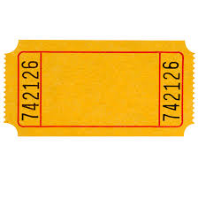**CIERRE: TICKET DE SALIDA.** Responda con letra clara las siguientes preguntas.

***SALIDA***

1. ¿Qué es una solución pacífica en un conflicto?

………………………………………………………………………………………………………………….

………………………………………………………………………………………………………………….

1. ¿Qué ocurre en un conflicto si la solución que doy no es pacífica?

………………………………………………………………………………………………………………….

………………………………………………………………………………………………………………………………………………………………………..

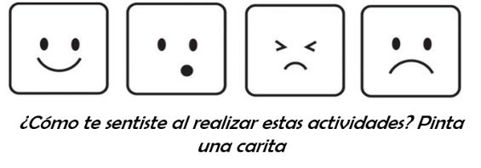Retroalimentación: revisión de las guías y tareas con su respectiva retroalimentación, será realizada vía correo electrónico o por WhatsApp con un margen de 48 hrs. Enviar guías y tareas al correo [**profesoracarla2020@gmail.com**](mailto:profesoracarla2020@gmail.com) o entregarlo en el colegio el miércoles 09 de diciembre, entre las 11:00 y las 12:30 hrs.